安徽省“国培计划（2013）”项目

简 报

2013年第22期

（总第122期）

淮北师范大学 2013年12月1日
本 期 要 目
★ 培训动态
安徽省残疾人康复研究中心副主任鲍永清作《听障儿童听觉言语康复研究》解读

★ 教学活动
安徽省残疾人康复研究中心副主任鲍永清作《听障儿童听觉言语康复内容》专题报告

★ 学员心得

我们的学习感想

★ 培训动态
鲍永清教授作《听障儿童听觉言语康复研究》解读
在淮北这块辽阔的土地上，八十多名来自全省特教骨干教师，在“淮师大”文北407教室，安徽省残疾人研究中心副主任鲍永清教授为参加我校“国培计划（2013）”项目的全省特殊教育学校骨干教师作了关于《听障儿童听觉言语康复研究》的全面解读。 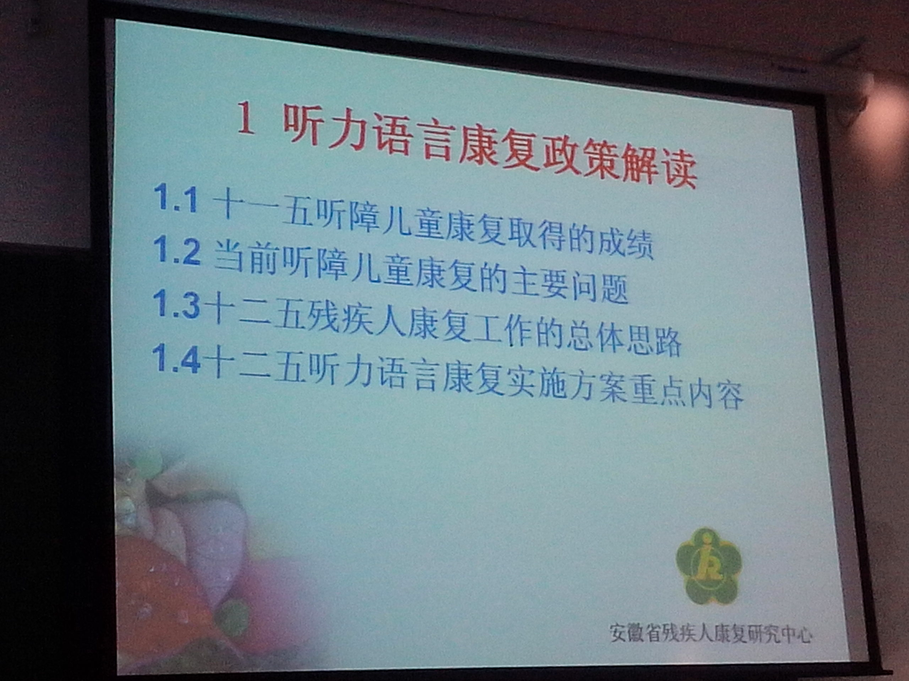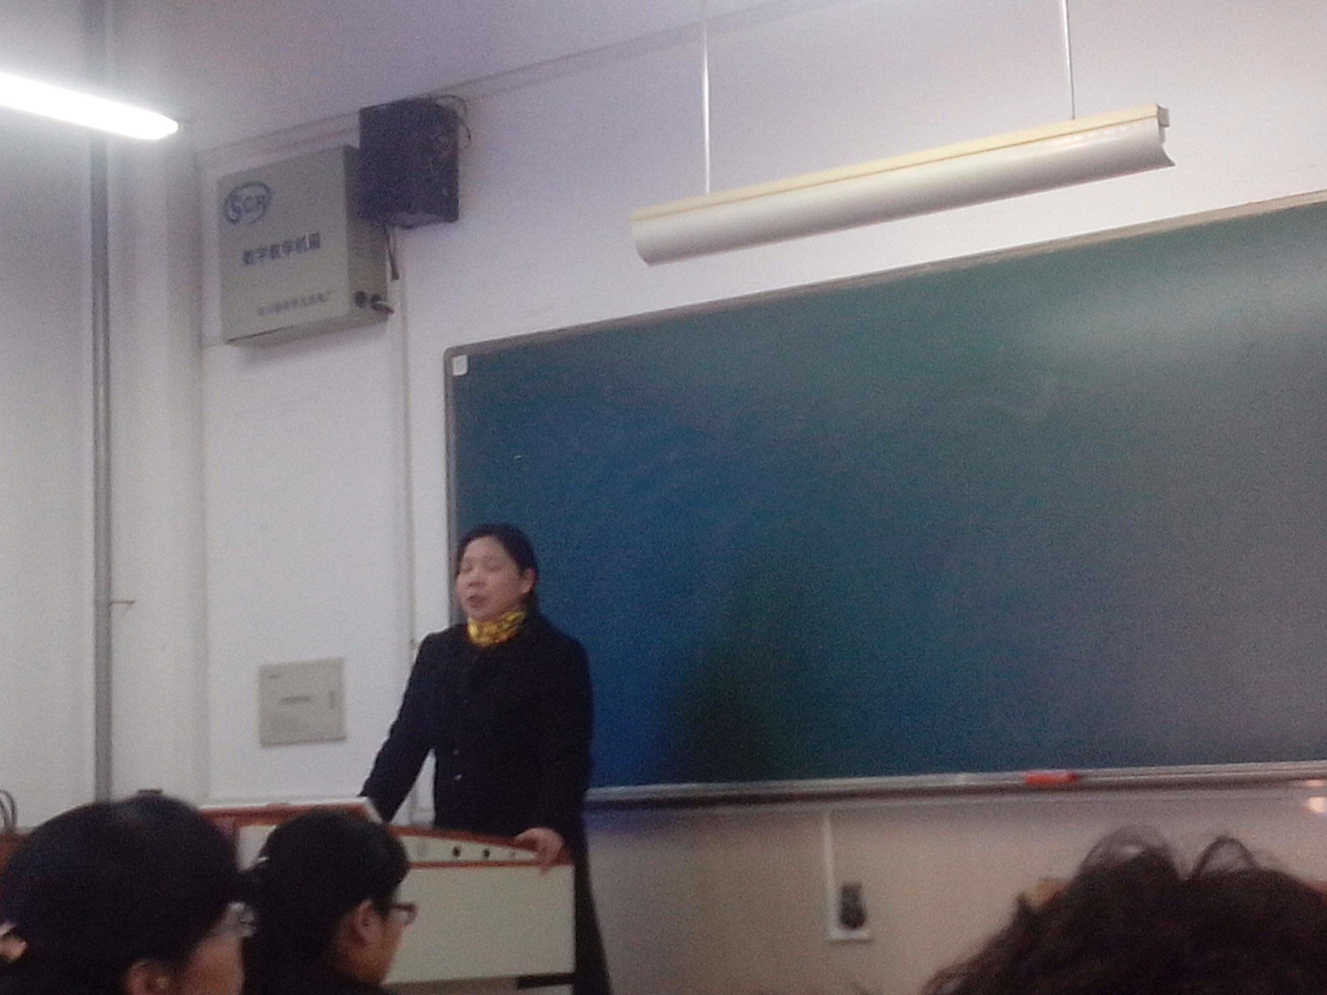
鲍永清教授首先讲解了十一五听障儿童康复取得的成绩的背景。她主要从政策文件体系入手，解读听障儿童康复状况持续改善政策的支持，再到十二五残疾人康复工作的总体思路的“三个突破”：1、听障儿童的数量不断增加、围绕提高康复质量讲解。2、听障儿童康复机构数量逐渐增加、规模不断扩大。3、扩展了听障儿童康复纳入安徽省民生工程、可以参加新型农合医疗。然后鲍教授向我们传达安徽省贫困残疾儿童抢救性康复项目“人工耳蜗救助项目的资金投入”，解读了耳蜗项目的实施步骤：第一步下达任务，第二步组织筛查，第三步组织复筛，第四步组织开展康复训练。最后鲍教授让同学们观看实况录像结束了今天的讲座。

★ 教学活动
鲍永清教授作《听障儿童听觉言语康复内容》专题报告
11月27日下午，在淮师大文北407教室，安徽省残疾人研究中心副主任鲍永清为我校参训教师作了关于《听障儿童听觉言语康复内容》的专题报告。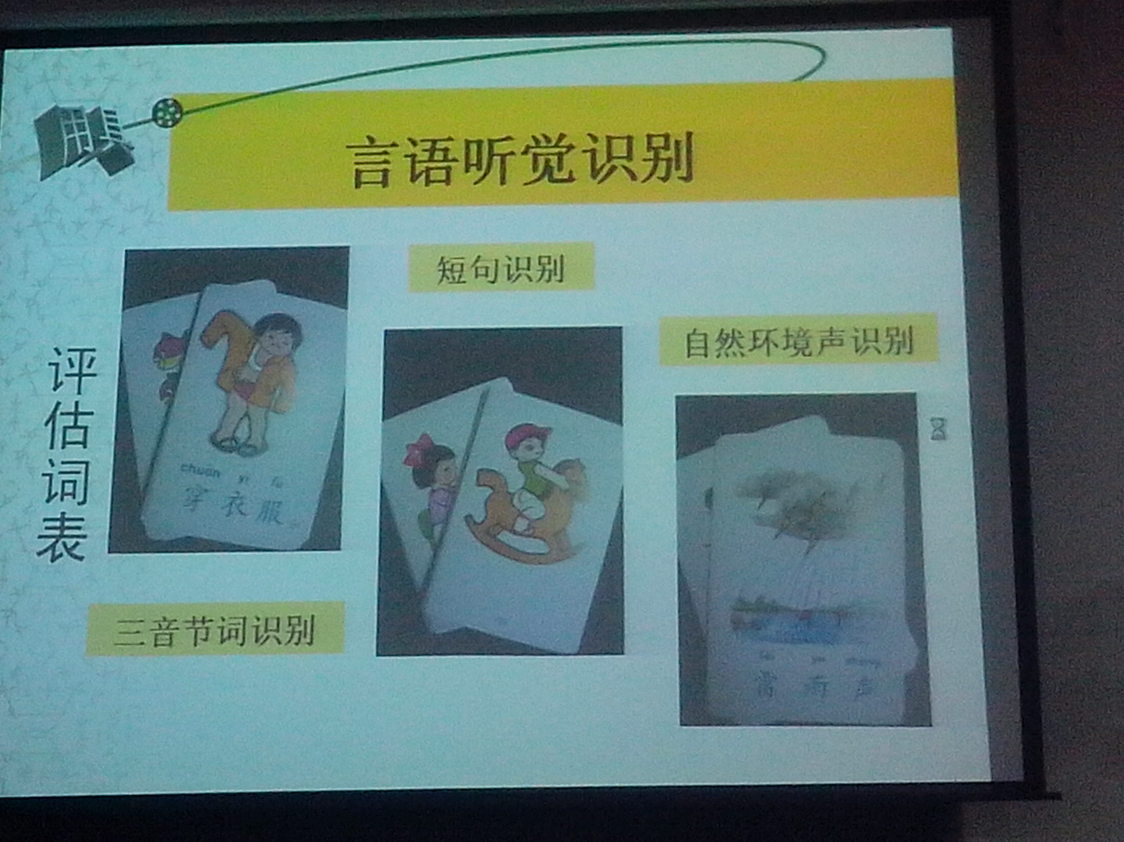
鲍永清教授从“听障儿童的个别康复教育”，全面解读了个别化教育教学的涵义、个别化教学管理的要求、个别化教学工作流程，个别化教学的实施、个别化教学的要求。重点讲解了听障儿童的集体教育教学的原则，集体课环境创设的特殊性，听障儿童的一日活动流程。强调了关于听障儿童的言语矫治，并观看实况录像，适合一线教师的实际运用。接着介绍了听障儿童的亲子同训，融合教育目前采取的三种形式：一、康复机构训练的听障儿童定期融入普幼儿园的活动。二、已经能简单交流的听障儿童半天在机构康复、半天在普通幼儿园上学。三、有语言基础的听障儿童大部分时间在普通学校。最后鲍教授诠释了“语言评估”“听力评估”“言语评估”两种智力评估结束了今天的讲座。

- 学员心得

我们的学习感想
今天听了申仁洪教授的两场讲座，收获颇丰。《个别化教育方案：可能与局限》为我们在今后的教育教学中，提供了一个强大的理论基础和发展方向，让我们更加坚定地走“个别化教育方案”的道路。
《特殊教育教师职业规划与专业发展》让我们更加清楚地了解到国家对于特殊教育发展的重视与力度，也让我们对于自己的职业生涯规划有了全新的认知，我们似乎已经感受到特殊教育事业春天的气息。
我们坚信：凝结着爱与奉献的特殊教育，一定会迎来属于它的多彩春天！

报送：教育部项目办、省教育厅项目办、 省中小学教师继续教育中心、校领导
抄送：各有关部门、有关学院、 校“国培计划”执行团队成员、教学督导组成员

